商业思想家
亨利·明茨伯格（Henry Mintzberg）

作者简介：

亨利·明茨伯格（Henry Mintzberg）出生于1939年，加拿大管理思想家、学者、教授，经理角色学派的创始人。MBA智库“世界最具影响力的十大管理大师”之一。2000年获得美国管理科学院杰出学者奖，2003年获得美国培训与发展协会终身成就奖，2015年获得全球最具影响力50大商业思想家（Thinkers 50）终身成就奖

1965年，明茨伯格获得麻省理工学院斯隆管理学院管理学硕士学位，1968年又于此获得管理学博士学位。1978年，出任麦吉尔大学布朗夫曼管理学教授。明茨伯格先后创立了管理角色学派、战略过程学派和实践管理教育模式。他同时也是美国战略管理协会（Strategic Management Society）的创始人和国际实践管理教育联盟（the International Masters in Practicing Management）创始人。

亨利·明茨伯格曾四次在《哈佛商业评论》（Harvard Business Review）上发表文章，其中两次获得“麦肯锡奖”。亨利·明茨伯格的身上充满了悖论，因此获得了“管理领域伟大的离经叛道者”的头衔。著作有《为什么我讨厌坐飞机》（Why I Hate Flying，2000）、《管理者而非MBA》（Managers not MBAs，2004）、《战略反咬》（Strategy Bites back，2005）、《管理》（Managing，2009）等。
个人主页：https://mintzberg.org/
推 特：@mintzberg141
脸 书：@Henry Mintzberg

中文书名：《拯救医疗：如何根治医疗服务体系的病》
英文书名：MANAGING THE MYTHS OF HEALTH CARE: Bridging the Separations between Care, Cure, Control, and Community
作 者：Henry Mintzberg
出 版 社：Berrett-Koehler Publishers
代理公司：ANA/Susan Xia
出版时间：2017年5月
代理地区：中国大陆、台湾
页 数：272页
审读资料：电子稿
类 型：经管
版权已授：2020年授权机械工业出版社，版权已回归

中简本出版记录
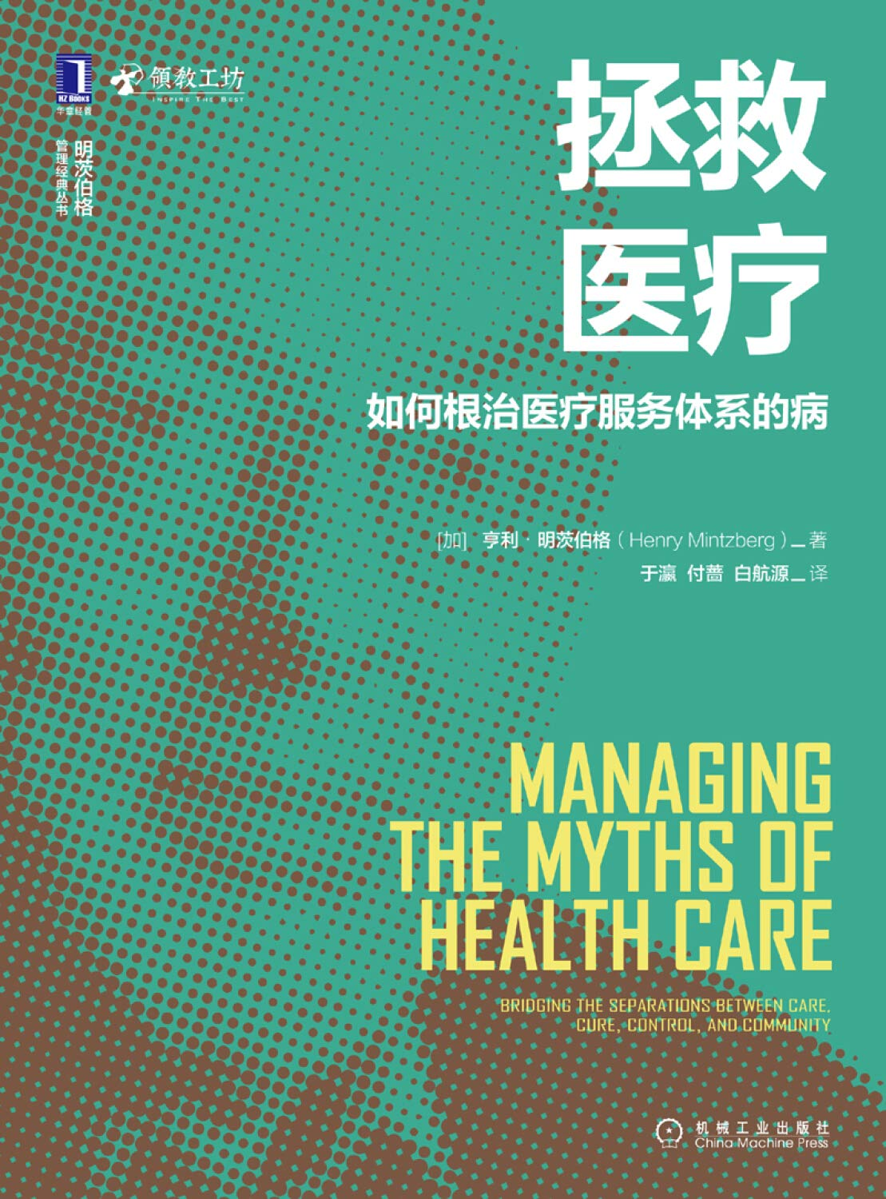
书 名：《拯救医疗：如何根治医疗服务体系的病》
作 者：(加)亨利·明茨伯格（Henry Mintzberg）
出版社：机械工业出版社
译 者：于瀛，付蔷，白航源
出版年：2020年6月
页 数：232页
定 价：79元
装 帧：平装

内容简介：

明茨伯格为医疗行业的管理做出诊断，包括医疗健康服务体系在组织上的分化、分割和整合；为重塑医疗健康服务体系提供指导方针，重构管理、战略、组织、管理实践、规模、所有权以及整个“体系”本身。

全书内容可总结为“一破一立”。

破：点破9个迷思，指出医疗健康领域流行观点的错误之处，这些观点曾被奉为圭臬，错误地引导了这个领域的发展

立：再造重构，核心是整合4C：护理（Care）、治疗（Cure）、控制（Control）、社区（Community）。

目录
总 序（肖知兴）
推荐序（陈秋霖）
引言

第一部分 迷思
第1章 迷思1：我们拥有一个医疗健康服务体系/3
第2章 迷思2：医疗健康服务体系正在走向失败/6
第3章 迷思3：医疗健康服务机构，甚至整个医疗健康服务体系的问题，都可以通过更多的英雄式领导力得以解决/12
第4章 迷思4：医疗健康服务体系可以通过更多的管理工程得以修复/17
第5章 迷思5：医疗健康服务体系可以通过加强分类和商品化以方便做更多计算/35
第6章 迷思6：医疗健康服务体系可以通过增加竞争得以修复/56
第7章 迷思7：可以通过更加商业化的管理解决医疗机构的问题/65
第8章 迷思8和迷思9：总体而言，从效率和选择性的角度出发，医疗健康服务行业无疑应该属于私营部门，而从公平和经济性的角度出发，医疗健康服务行业无疑应该属于公共部门/75

第二部分 组织
第9章 分化/91
第10章 分割/99
第11章 整合/115

第三部分 重构
第12章 重构管理：超越“高层”，走向分布式管理/136
第13章 重构战略：探索，而非规划/139
第14章 重构组织：以协作超越竞争，以文化超越控制，以社区精神超越领导力/145
第15章 重构管理实践：关怀在先，诊疗在后/152
第16章 重构规模：超越经济，回归人本/165
第17章 重构所有权：让多元部门和共有权与公私部门并存/167
第18章 重构医疗：让整体大于部分之和/171

最后的话/189
作者及其背后的人/191
参考文献/194

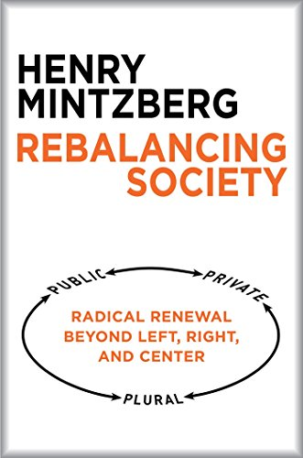
中文书名：《社会再平衡》
英文书名：REBALANCING SOCIETY: Radical Renewal Beyond Left, Right, and Center
作 者：Henry Mintzberg
出 版 社：Berrett-Koehler Publishers
代理公司：ANA/Susan Xia
出版时间：2015年1月
代理地区：中国大陆、台湾
页 数：200页
审读资料：电子稿
类 型：经管
版权已授：2015年授权东方出版社，版权已回归

中简本出版记录
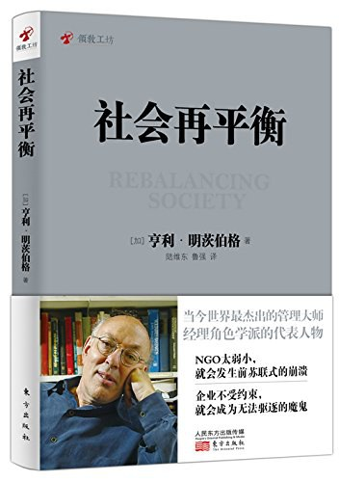
书 名：《社会再平衡》
作 者：(加)亨利·明茨伯格（Henry Mintzberg）
出版社：东方出版社
译 者：陆维东，鲁强
出版年：2015年9月
页 数：208页
定 价: 38元
装 帧：平装

内容简介：

明茨伯格曾坦言：我虽然不是律师，但我觉得有必要质疑法律的失效；我也不算是经济学家，但我觉得有义务来挑战一切事物以经济为指标的标准；我也不是人类学家、社会学家、心理学家，或者政治科学，更不是活动分子，但是在我的讨论中，文化、行为、权力、社会运动都扮演了重要的角色。我是一个合成者，我最成功的书都囊括了不同来源的想法。

明茨伯格创作《社会再平衡》这本书的初衷是因为关注身边的趋势：环境的恶化、民主的终结、自我诋毁以及像受到“崇高感召”般不断上涨的贪念。他指出，我们必须用更加开放的世界观来代替这个扭曲的教条，让我们能通过草根的行动来做出一些有建设性的改变。很多人对这些现象忧心忡忡，但很少付诸行动。意愿是存在的，但对于目前发生了什么和怎么办却没有认识。我们深陷在各种不同的解释以及彼此不相关联的解决方案的泥沼之中。明茨伯格所做的就是把这些集齐到一个单独的框架中，为前路提供一个综合的方法。

这也是本书的最大贡献所在：提供了一个基于我们大多数人的社会、政治、经济倾向的整合的框架，从而建议我们如何才能取得并保持社会的动态平衡。

谢谢您的阅读！
请将反馈信息发至：夏蕊（Susan Xia）
安德鲁·纳伯格联合国际有限公司北京代表处
北京市海淀区中关村大街甲59号中国人民大学文化大厦1705室
邮编：100872
电话：010-82504406
传真：010-82504200
Email：susan@nurnberg.com.cn
网址：http://www.nurnberg.com.cn
微博：http://weibo.com/nurnberg
豆瓣小站：http://site.douban.com/110577/

